**Avalia Flask III**

Nessa avaliação flask III , você irá aprender como armazenar informações nos cookies.

Os cookies podem guardar valores no navegador.

Para conferir a criação desses valores no navegador você pode confirmar abrindo o seu navegador e confirmando via ***F12***.

Inicialmente, vamos abrir nossa aplicação.

Vamos adicionar melhorar nossa rota de autenticar inserindo uma variável de sessão. Essa variável é que vai armazenar no navegador.

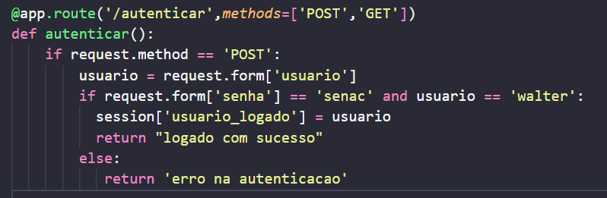

**session[‘usuario_logado’]** é a variável de sessão que vai armazenar nos cookies.

Você deverá também adicionar uma rota que vai apagar a sessão.

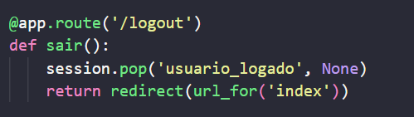

Essa nova rota vai apagar a sessão criado, retirando assim os dados que foram armazenados nos cookies.

**Executando a Aplicação agora:**

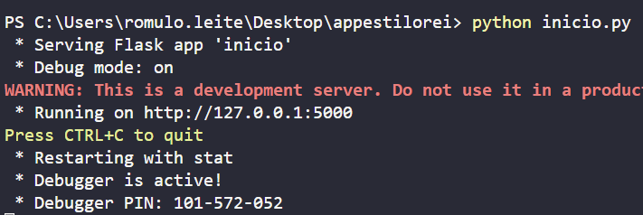

**Irá abrir a tela de login**

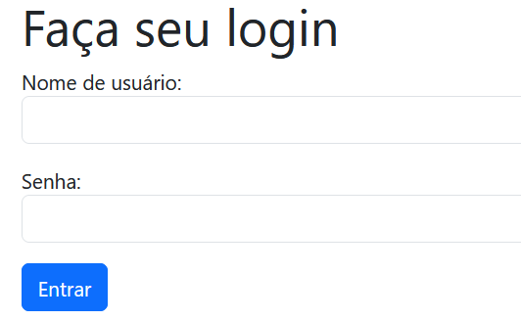

**Agora vamos logar com os dados errados para não registrar nos cookies**

**Aperte F12 para verificar os cookies**

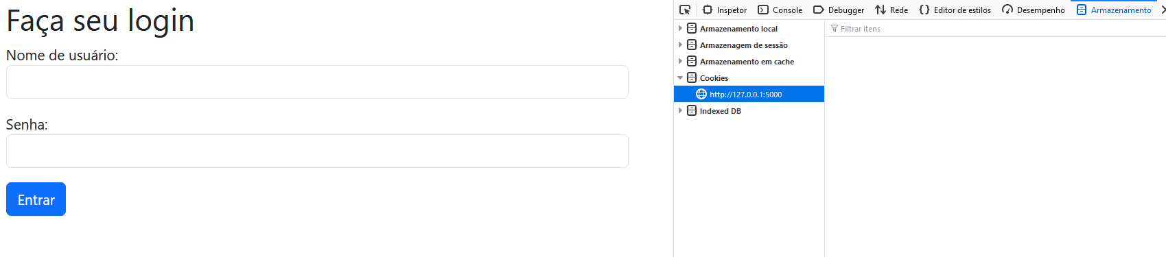

**Digite valores errados**

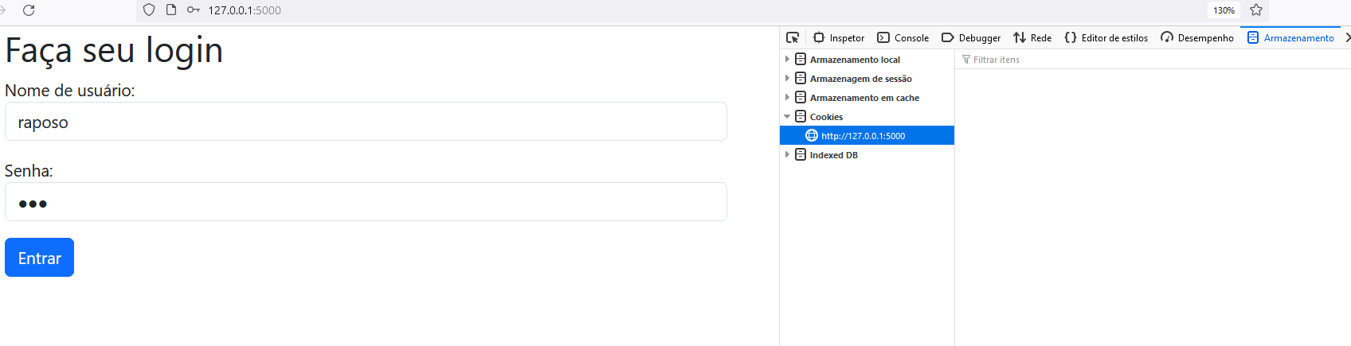

**Veja que não armazenou e deu erro na autenticação**

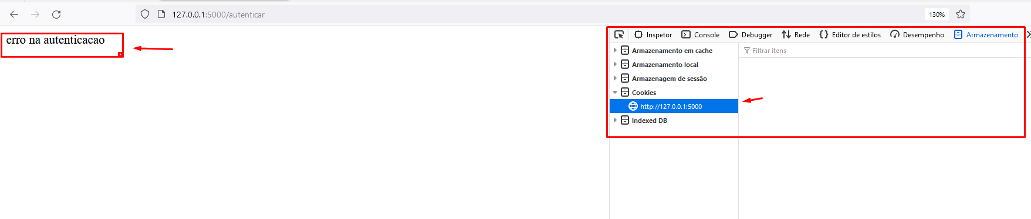

**Agora vamos simular acertando o usuário Walter e a senha senac.**

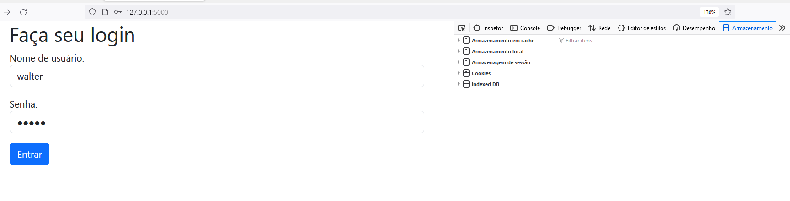

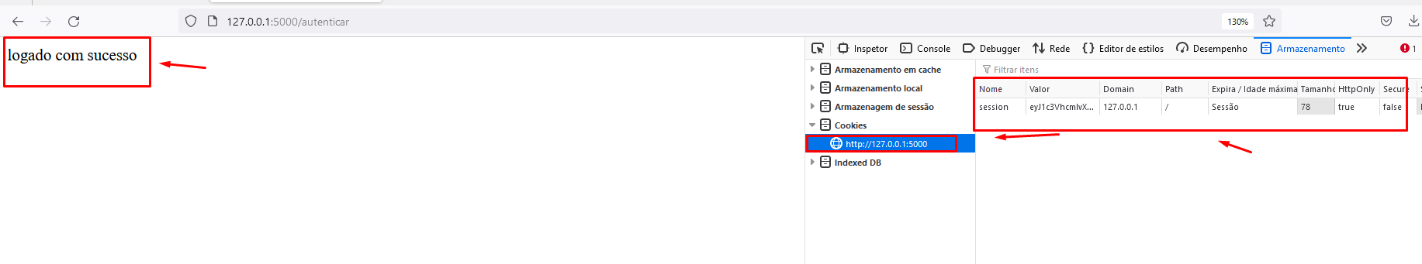

**Pronto! Você conseguiu guardar na sessão.**

**Vamos chamar a função logout pela url do navegador ok:**

**Atualize a página**

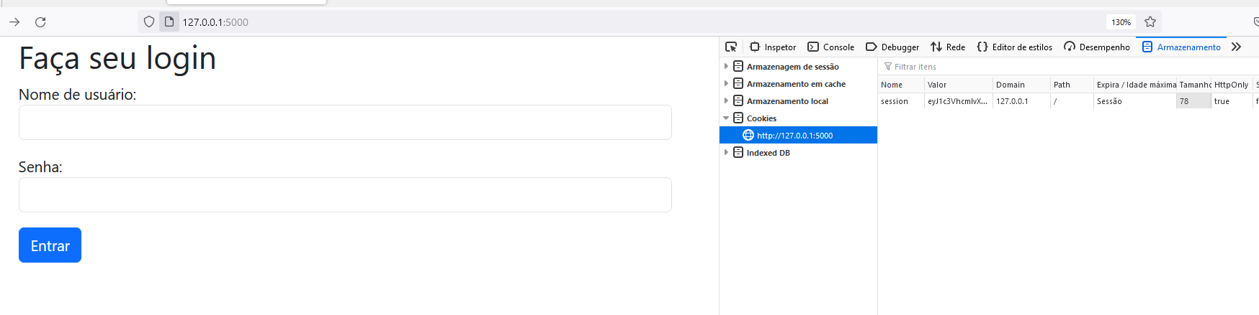

**Agora digite a rota na url do navegador**

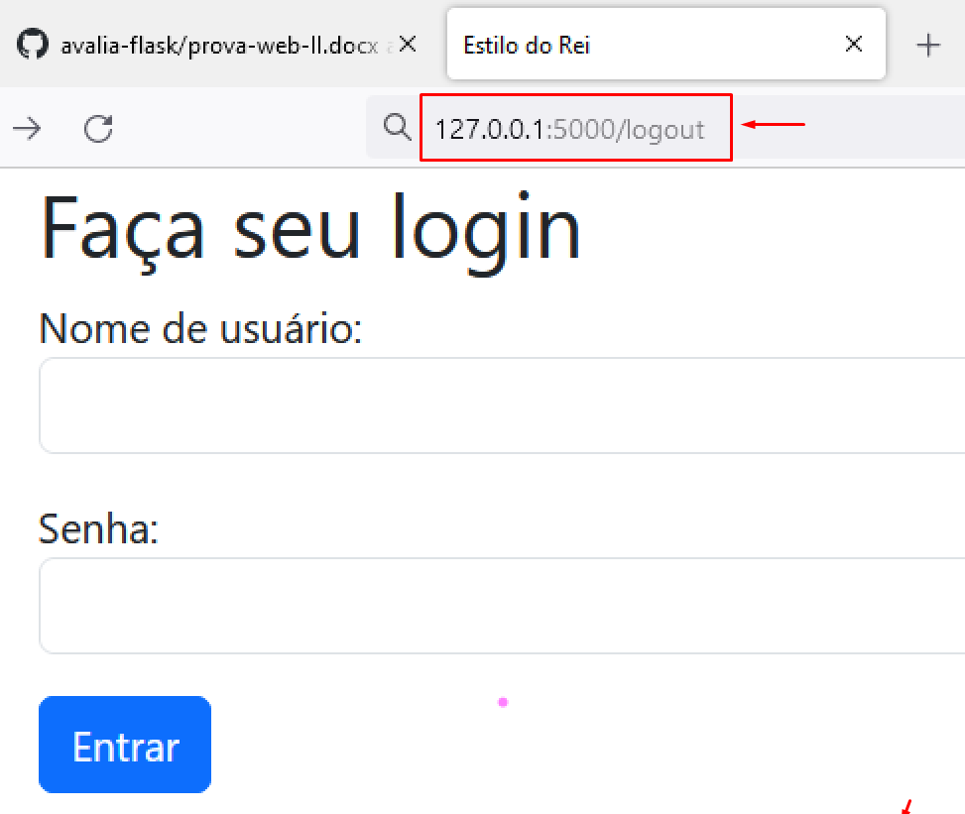

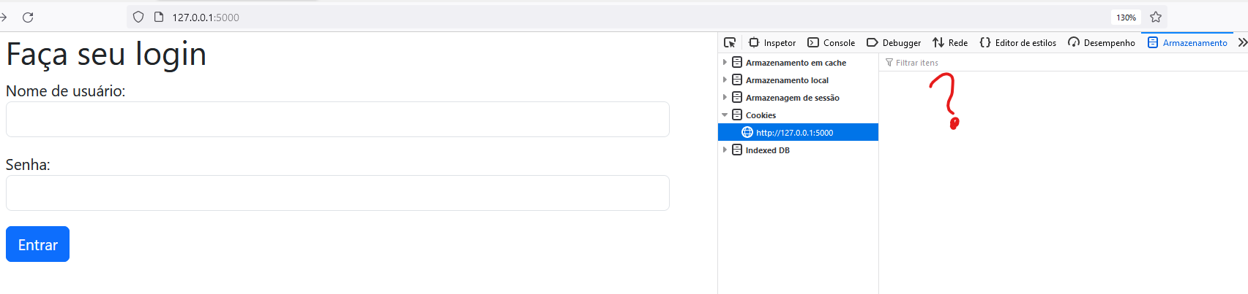

**Tudo ok, então.**

**Você acabou de apagar os dados dos cookies.**